**BÀI ÔN TẬP VỀ NHÀ**

**1. Tìm:**

- Số liền trước của 60:...............

- Số liền sau của 60: ...................

- Tìm tổng của 2 số vừa tìm được:...............................

- Tìm hiệu của 2 số vừa tìm được:................................

- Tổng của 59 và số liền trước của nó: .........................

**2. Đặt tính rồi tính:**

|  |  |  |  |
| --- | --- | --- | --- |
| 37 – 19 | 46 – 28 | 91 – 25 | 64 – 27 |

**3. Tính:**

42 – 15 + 38 = .......................... 18 + 56 – 29 = ..........................

= ........................... = ...........................

22 – 15 + 36 = .......................... 11 – 6 + 77 = ...........................

= ........................... = ...........................

**4. Số?**

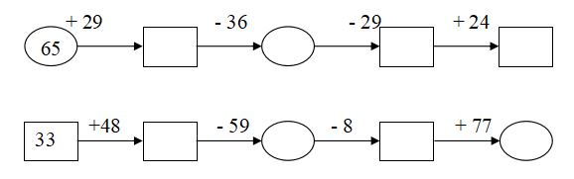

**5. Đặt tính rồi tính, biết:**

a) Số hạng là:

25 và 46 17 + 23 55 + 28

b) Số trừ và số bị trừ lần lượt là:

26 và 53 19 và 37 88 và 96

**6. Điền số thích hợp vào chỗ chấm:**

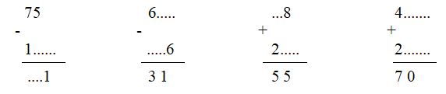

**7. Tính nhẩm:**

|  |  |
| --- | --- |
| 100 – 90 = ..............  100 – 20 = ..............  100 – 80 = ..............  100 – 50 = ..............  100 – 60 = ..............  100 – 70 = .............. | 18 – 9 = ..........  14 – 5 = ..........  17 – 8 = ..........  16 – 9 = ..........  11 – 2 = ..........  15 – 7 = ..........  13 – 5 = ..........  12 – 4 = ..........  15 – 8 = .......... |

**8. Giải các bải toán sau:**

a, Biết số lớn là **76**. Hiệu 2 số là **23**. Tìm số bé.

.........................................................................................................................

.........................................................................................................................

.........................................................................................................................

b, Tổng 2 số là **87**, số thứ nhất là **45**. Tìm số thứ hai.

.........................................................................................................................

.........................................................................................................................

.........................................................................................................................

c, Hiệu 2 số là **23**. Số bé là **số tròn chục bé nhất**. Tìm số lớn.

.........................................................................................................................

.........................................................................................................................

**9. Tính**

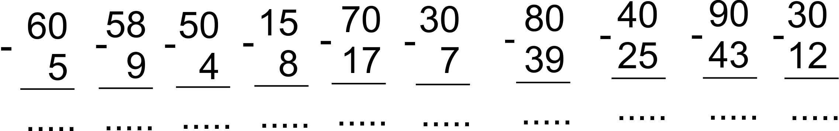

**10. Đặt tính rồi tính**

|  |  |  |  |  |
| --- | --- | --- | --- | --- |
| 20 – 15 | 50 – 24 | 40 – 39 | 50 – 22 | 60 - 21 |
| ……………… | ……………… | ……………… | ……………… | ……………… |
| ……………… | ……………… | ……………… | ……………… | ……………… |
| ……………… | ……………… | ……………… | ……………… | ……………… |
| 80 – 14 | 60 – 17 | 30 -15 | 80 – 58 | 60 - 51 |
| ……………… | ……………… | ……………… | ……………… | ……………… |
| ……………… | ……………… | ……………… | ……………… | ……………… |
| ……………… | ……………… | ……………… | ……………… | ……………… |
| 66 – 38 | 50 -34 | 40 -26 | 50 -13 | 90 - 89 |
| ……………… | ……………… | ……………… | ……………… | ……………… |
| ……………… | ……………… | ……………… | ……………… | ……………… |
| ……………… | ……………… | ……………… | ……………… | ……………… |

**Bài 11:** Gói kẹo cà phê và gói keo dừa có tất cả là 90 cái. Riêng gói kẹo dừa là 43 cái. Hỏi gói kẹo cà phê có bao nhiêu cái?

**Bài 12:**

Bể thứ nhất chứa được 865l nước, bể thứ hai chứa được ít hơn bể thứ nhất 200l nước. Hỏi bể thứ hai chứa được bao nhiêu lít nước?

**Bài 13:** Một nhà máy có hai tổ, tổng cộng có 84 công nhân, tổ một có 48 công nhân. Hỏi tổ hai có bao nhiêu công nhân?

**Bài 14:** Lớp 2A có 32 học sinh trong đó có 18 học sinh nam. Hỏi lớp 2A có bao nhiêu học sinh nữ?

**Bài 15**: Lan có 1 hộp kẹo có 52 viên kẹo, Lan cho Hồng 18 viên kẹo. Hỏi Lan còn lại bao nhiêu viên kẹo?

**Bài 16:** Trong chuồng gà nhà Bích có tất cả 36 con, trong số đó có 8 con gà trống. Hỏi chuồng gà nhà Bích có bao nhiêu con gà mái?

**Bài 17:** Tấm vải xanh dài 37dm, tấm vải xanh ngắn hơn tấm vải đỏ 15dm. Hỏi tấm vải đỏ dài bao nhiêu đêximet?

**Bài 18:** Mai và Ngọc có tổng cộng 22 quyển truyện tranh. Nếu lấy bớt của Mai 5 quyển truyện tranh thì hai bạn còn lại tổng cộng bao nhiêu quyển truyện tranh?

**Bài 19:** Lớp 2A có 34 học sinh, lớp 2B có 29 học sinh. Tính tổng số học sinh của hai lớp 2A và 2B.

**Bài 20:** Trên sân có 18 con vịt và 14 con gà. Hỏi trên sân có tất cả bao nhiêu con cả gà và vịt?

**Bài 21:** Một cửa hàng bán sách, ngày thứ nhất bán được 17 quyển. Ngày thứ hai bán được 15 quyển. Hỏi sau hai ngày cửa hàng bán được bao nhiêu quyển sách?